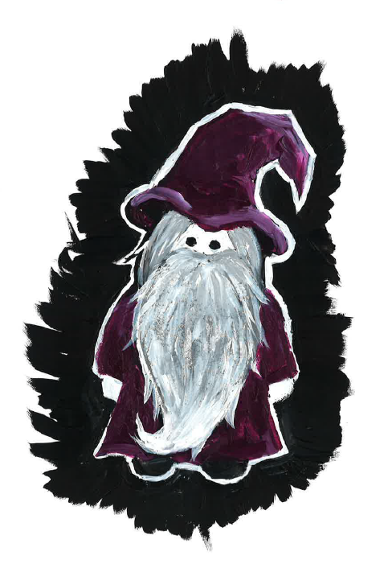

SpellSlider

suunnitelma

martta kerkelä

toni kuosmanen

tapio kursula

antti nousiainen

essi Viippola

2017

Sisällys

Kuvaus 2

Tarina 2

Hahmot 2

Velho 2

Elementit 3

Pomot 4

Pelin kulku 4

Päävalikko 4

Näkymä 5

Tasot 5

Kauppa 5

Aarrekammio 5

Tasot 5

Näkymä 5

Teemat 6

Gridi 7

Kuntopalkki 7

Hirviöt 8

Pomot 8

Tallennuspisteet 9

Esteet 9

Aarteet 9

Salaisuudet 9

Esineet 10

Raha 10

Aseet 10

Taikajuomat 10

Varusteet 10

Mietittävää 12

# Kuvaus

SpellSlider on Android-pohjainen mobiilipeli. Pelaaja ohjaa SpellSliderissa velhoa, joka taistelee henkiin heränneitä elementtejä vastaan. Taistelu tapahtuu erilaisten gridille piirrettävien kuvioiden avulla hirviöstä riippuen. Taisteluissa pelaajaa palkitaan erityisesti nopeudesta sekä ajoituksesta. SpellSlider toteutetaan englanninkielisenä. Mikäli aikaa jää, peli toteutetaan myös suomenkielisenä.

*NOTE: ”SpellSlider – Slide to unlock the mysteries of JOTAI” – Essi*

*NOTE: iOS, WindowsPhone? - Essi*

# Tarina

Velho, pelin päähenkilö, yrittää tehdä taikaa, joka kuitenkin epäonnistuu. Epäonnistumisen seurauksena syntyy räjähdys, joka synnyttää mustan maagisen esineen. Velho lentää räjähdyksen seurauksena kauas alkuperäisestä loitsintapaikasta. Epäonnistunut taika herättää elementit, pelin viholliset, henkiin. Velho pyrkii pelin aikana pääsemään takaisin alkuperäiselle loitsintapaikalle purkamaan taian, ja palauttamaan elementit takaisin luonnolliseen muotoonsa.

# Tyyli

*NOTE: Pikselitaidetta vai enemmän käsin piirrettyä? Jos pikselitaidetta, paljonko pikseleitä per hahmo? - Toni*

# Hahmot

## Velho

SpellSliderissa pelaajan hahmona toimii koko pelin ajan (vielä toistaiseksi) nimetön velho. Velho on luonteeltaan tohelo ja hyväntahtoinen, mikä pyritään tuomaan pelissä esille. Velholla on aseenaan taikasauva.



Kuva . Luonnos velhon ulkonäöstä.

## Elementit

Pelissä vihollisina toimivat eläväksi muuttuneet elementit, joita on suunniteltu yhdeksän kappaletta. Elementtien ulkonäöt suunnitellaan siten, että hirviöiden ulkonäöt kuvastavat gridille piirrettävää kuviota. Jokaisella hirviöllä on myöskin tunnusomainen väri, joka nopeuttaa pelaajan reagointia.

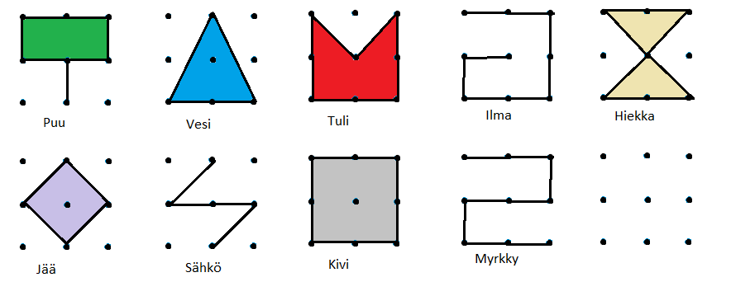

Kuva . Elementtien suunnittelua.

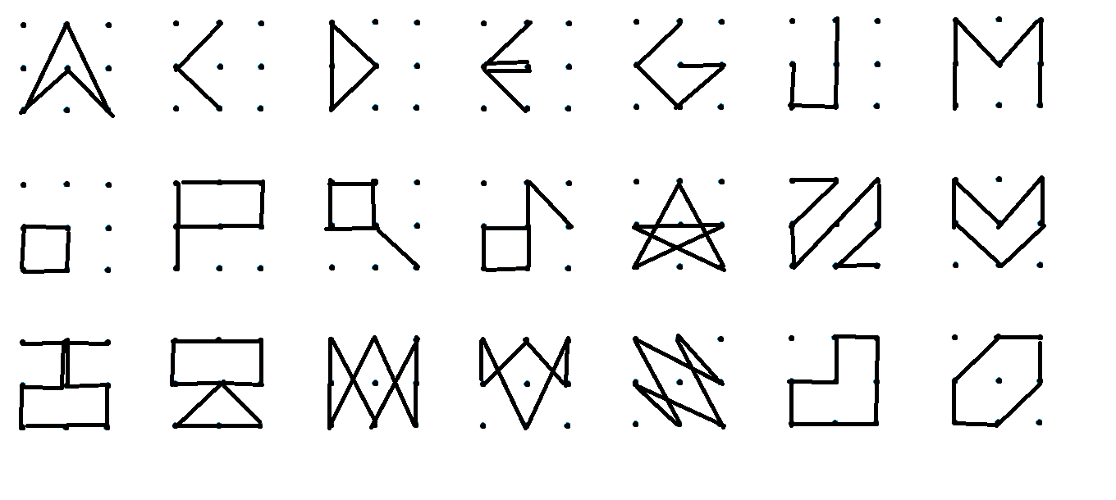

Kuva . Kuvioiden suunnittelua.

*NOTE: Ilman symboli voisi myöskin olla alemman kuvan toisen rivin kolmas kuvio (leija). – Essi*

Pelaajan voittaessa hirviön taistelussa hirviö ei kuole, vaan muuttuu takaisin luonnolliseen muotoonsa: esimerkiksi vesi-elementti palaa takaisin vedeksi.

## Pomot

Jokaisen tason lopussa on bossi, jonka tappaminen on muita hirviöitä vaikeampaa. Bossitaisteluita vaikeutetaan lisäämällä nopeuden, combojen määrän, rytmityksen ja ajoituksen tärkeyttä.

Suunniteltuja pomoja ovat:

|  |  |  |
| --- | --- | --- |
| **Pomo** | **Kuvaus** | **Huomautukset** |
| Black Wizard / Necromancer | Hyökkää taikomalla, jolloin peliruudulla näytetään jonkin elementin kuvio. Pelaajan pitää torjua taika piirtämällä vastakuvio. Kun taian on onnistunut torjumaan riittävän monta kertaa, pomo stunnaantuu/väsyy, jolloin pelaaja pääsee hyökkäämään sopivalla elementillä (valo?). | Voi olla aika taideintensiivinen toteuttaa -> tehdään ”varjokuva” pelaajan velhosta |
| … |  |  |

*NOTE: Esimerkkipomoja voisi lisätä. - Essi*

# Pelin kulku

## Päävalikko

*NOTE: Save-valikko ensimmäiseksi? – Toni*

*NOTE: Onko world map haarautuva vai lineaarinen? – Toni*

### Näkymä

Päävalikko kuvastaa velhon kulkemaa matkaa alkupisteestä takaisin paikkaan, jossa epäonnistunut taika tapahtui. Päävalikko voitaisiin kuvata esimerkiksi karttana, jossa alhaalla on alkupiste ja ylhäällä päämäärä.

### Tasot

Pelaaja voi valita päävalikosta pelattavan tason napauttamalla haluamaansa tasoa. Pelattava taso voi olla jokin pelaajan jo aiemmin suorittama taso tai uusi pelaamaton taso.

### Kauppa

Kaupasta pelaaja voi ostaa erilaisia aseita ja esineitä tasoilta ansaitsemillaan ja löytämillään rahoilla/timanteilla. Kauppa on pelaajan käytettävissä aina, kun velho on päävalikossa.

*NOTE: Store/equip –mahdollisuus esinettä ostaessa? – Essi*

*NOTE: Kauppaan aina samasta napista, vai sijaitsevatko kartalla? – Toni*

* *kauppa voisi sijaita velhon lähtöpisteessä - Essi*

### Aarrekammio

Aarrekammiossa on näkyvissä kaikki pelaajan ansaitsemat ja ostamat esineet. Kuten kauppa, myös aarrekammio on pelaajan käytössä aina velhon vieraillessa päävalikossa. Aarrekammiossa pelaaja voi valita tasolle mukaan ottamansa esineet ja varusteet.

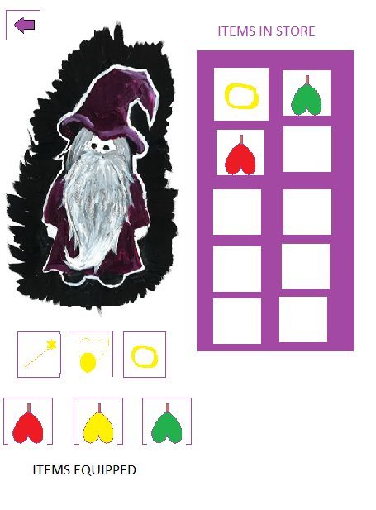

Kuva . Mockup aarrekammion näkymästä.

## Tasot

### Näkymä

Pelin perusnäkymä on kaikilla tasoilla samanlainen. Näytön yläreunassa näkyy velhon eteneminen tasolla, sekä vastaan tulevat hirviöt, aarteet, esteet tai salaisuudet. Näytön keskellä on gridi, johon pelaaja piirtää kuvioita pelin edetessä. Gridin oikealla puolella (ehdotus: alapuolella) on näkyvissä pelaajan tasolle valitsemat esineet.

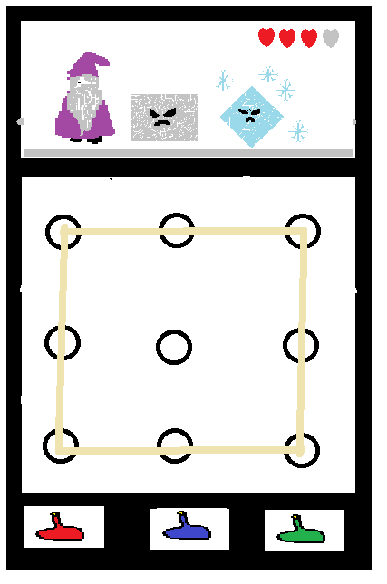 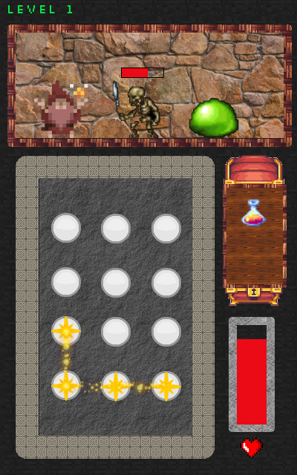

Kuva . Mockupeja tasojen näkymästä.

Pelin tausta voidaan toteuttaa (vesiväri-)maalauksena, jolloin tausta voisi olla liikkumaton. Liikkuvan maiseman toteuttaminen vaatisi taustan molempien reunojen saumatonta yhdistämistä. Toisaalta tausta voitaisiin myöskin venyttää peittämään koko taso, jolloin taustasta saataisiin liikkuva.

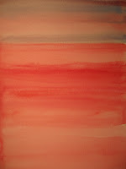

Kuva . Esimerkki taustasta.

*NOTE: Voiko pelaaja palata päävalikkoon tasolta? – Essi*

### Teemat

Osalla tasoista (kaikilla?) on oma teemansa. Suunniteltuja teemoja ovat:

|  |  |
| --- | --- |
| **Teema** | **Kuvaus** |
| Näkymättömyys/pimeys |  |
| Peilikuva |  |
| Värien sekoittaja |  |
| Kauhu/kummitus/möröt |  |
| … |  |

### Gridi

Pelissä velho loitsii elementtejä ja bosseja vastaan gridille piirrettävien kuvioiden avulla. Gridin on suunniteltu olevan kooltaan 3x3. Pelaaja voi aloittaa kuvion piirtämisen mistä kohdasta gridiä hyvänsä. Kuvion piirtäminen loppuu pelaajan irrottaessa sormensa gridistä.

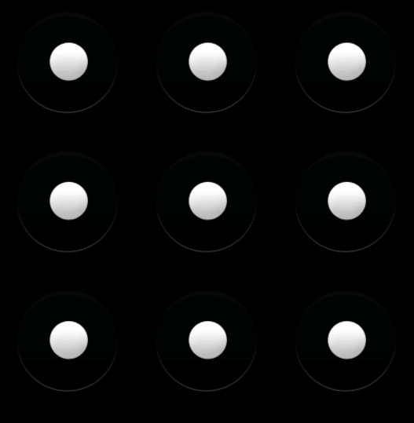

Kuva . Gridi.

*NOTE: Ei vain kuvioiden piirtämiseen! - Toni*

* *Monipuolisuutta pelaamiseen*
* *Esimerkkejä*
  + *Pyöritys: tason lopussa voisi pyöräyttää gridin päälle ilmestyvää onnenpyörää*
  + *Ötökän murskaus: Jokin vihollinen/pomo sylkee hyönteisiä velhon päälle. Ennen kuin kuvioiden piirtämistä voidaan jatkaa, täytyy murskata gridin päällä mönkivät öttiäiset*

### Kuntopalkki

Velhon kunto esitetään pelissä punaisena palkkina yläkulmassa. Kuntopalkin arvot ovat oletusarvoisesti välillä 0 – 100, mutta kuntopalkin arvo voi olla myöskin yli 100, jos velholla on käytössään sopiva esine. Vaikka peli laskeekin velhon kunnon numeroina, velhon kunto esitetään pelaajalle graafisesti palkin avulla ilman numeroita.

Kuntopalkin arvo voi laskea tai nousta seuraavan taulukon mukaisesti:

|  |  |
| --- | --- |
| **Toiminto** | **Vaikutus kuntopalkkiin** |
| Virheellinen kuvio (elementti-vihollinen) | - 10 pistettä |
| Virheellinen kuvio (bossi) | - 25 pistettä |
| Oikea kuvio | + 10 pistettä? |
| Parannusjuoma | + 25 pistettä? |
| … |  |

Taulukko . Kuntopalkkiin vaikuttavat toiminnot.

#### Kuolema

Pelaajan kuollessa, eli menettäessä viimeisenkin sydämensä, pelaaja siirtyy edelliseen tallennuspisteeseensä.

*NOTE: Voiko pelaaja valita siirtyvänsä vaihtoehtoisesti valikkoon? - Essi*

*NOTE: Saako pelaaja pitää tasolla käyttämänsä esineet kuoltuaan? - Essi*

*NOTE: Saako pelaaja tasosta rahaa, vaikka kuoleekin? – Essi*

*NOTE: Jos pelaaja kuolee kesken tason, pelaaja voisi pitää tason aikana keräämänsä rahat. Tällöin säilyy tunne etenemisestä, vaikka taso ei menisikään läpi - Toni*

### Hirviöt

#### Taistelu hirviöitä vastaan

Taistelu hirviöitä vastaan tapahtuu näytön keskellä näkyvälle gridille piirrettävillä kuvioilla. Piirrettävän kuvion on oltava yhtenäinen. Velho hyökkää loitsulla hirviötä vastaan pelaajan vapauttaessa sormensa gridiltä. Oikeasta kuviosta hirviö kuolee, ja väärästä kuviosta pelaaja menettää osan kuntopalkistaan.

|  |  |
| --- | --- |
| **Toiminto** | **Palkinto/rangaistus** |
| Oikea kuvio | Hirviö kuolee, pelaaja saa x1 rahaa, y1 % mahdollisuus saada esine |
| Väärä kuvio | Hirviö ei kuole, pelaaja menettää 10 pistettä kuntopalkistaan |
| Combo | Pelaaja saa x2 rahaa, y2 % (y2 > y1) mahdollisuus saada esine |

Taulukko . Hirviötä vastaan suoritettavat toiminnot sekä niistä saatavat palkinnot ja rangaistukset.

SpellSliderissä elementtihirviöitä voi tulla pelaajan eteen ”liukuhihnalta”, jolloin pelaajan on piirrettävä oikeita kuvioita tiheään tahtiin mahdollisimman nopeasti.

*NOTE: Miten säilytetään sujuvuus virheellisen kuvion jälkeen siten, että jos pelaaja alkaa virheellisen kuvion jälkeen piirtää seuraavaa kuviota, virhe ei toistu? – Essi*

*NOTE: Onko perushirviöt tarkoitus kukistaa aina yhdellä kuviolla, vai käytetäänkö useampi kuvio per hirviö? – Toni*

*NOTE: Hyökkäävätkö hirviöt säännöllisin väliajoin vai menettääkö pelaaja tasaisesti terveyttä? Jos hirviö vaatii useamman kuvion, oikean kuvion piirtäminen voisi nollata vihollisen hyökkäysajastimen. - Toni*

### Pomot

#### Taistelu pomoja vastaan

Pomotaistelussa (boss fight) kuvio näkyy gridillä – ei siis hirviön muodossa, kuten tavallisilla vihollisilla. Tällöin kuviot voivat olla tavallisia kuvioita haastavampia.

Bossia vastaan piirrettävät kuviot muodostetaan siten, että kuvion alkupiste arvotaan, mikä jälkeen peli arpoo seuraavan pisteen lähimmistä pisteistä. Tätä toistetaan n kertaa hirviön vaikeustasosta riippuen. Kuvio näytetään ensin gridillä, minkä jälkeen pelaajan on toistettava näkemänsä kuvio.

Boss-taistelussa epäonnistuminen, eli kuvion piirtäminen väärin, vie 25 pistettä kunnosta.

*NOTE: Antti, anteeksi, en ymmärrä loppua luonnoksesta. :D – Essi*

*NOTE: Jos pidempiä bossitaisteluita siirretään omiksi tasoikseen? - Toni*

#### Esineet pomotaistelussa

Pelaaja voi helpottaa bossi-taisteluita erilaisilla esineillä. Tällaisia esineitä ovat muun muassa ”Potion of Echo” tai ”Amulet of Echo”, joiden avulla kuvio toistetaan yhden kerran sijaan kahdesti. Lisäksi bossi-taisteluissa voidaan käyttää erilaisia kuntoa kasvattavia esineitä, kuten ”Health Potion” tai ”Amulet of Health”.

### Tallennuspisteet

*NOTE: Kuinka usein tallennuspisteitä on? - Essi*

*NOTE: Miten tallennuspisteet kuvataan pelissä? - Essi*

*NOTE: Voiko pelaaja jatkaa viimeisestä tallennuspisteestä myöskin päävalikosta? – Essi*

*NOTE: Tarvitaanko ollenkaan? Olettaisin, että yksittäinen taso on vain muutaman minuutin mittainen. Tallennus tasojen välissä? - Toni*

### Esteet

Kohdatessaan esteen velho pysähtyy, eikä pääse jatkamaan, ennen kuin pelaaja on piirtänyt tarvittavan kuvion. Suunniteltuja esteitä ovat:

|  |  |
| --- | --- |
| **Este** | **Ratkaisu** |
| Portti | Pelaajan on piirrettävä lukossa näkyvä kuvio avatakseen portin |
| Happo/vesi | Pelaajan on piirrettävä itselleen sateenvarjo |
| … |  |

Taulukko . Esteiden kuvaukset.

*NOTE: Kaikille esteille, aarteille ja salaisuuksille voisi harkita myöskin yhtä yhteistä kuviota (esim. suora viiva vasemmalta oikealle) pelin sujuvuuden lisäämiseksi. -Essi*

### Aarteet

Pelaaja voi löytää matkansa aikana aarteita, jotka ovat pelissä aarrearkkujen sisällä. Pelaaja pysähtyy kohdatessaan aarrearkun. Avatakseen aarrearkun, pelaajan täytyy piirtää gridille aarrearkussa näkyvä kuvio (lukko).

Aarrearkkujen mahdollisiksi sisällöiksi on suunniteltu:

|  |  |
| --- | --- |
| **Sisältö** | **Todennäköisyys** |
| Rahaa |  |
| Taikajuomia |  |
| Varusteita |  |

Taulukko . Aarteiden sisällöt sekä sisältöjen todennäköisyydet.

### Salaisuudet

Peliin on piilotettu salaisuuksia, joiden avaaminen tapahtuu piirtämällä gridille kysymysmerkkiä vastaava kuvio. Salaisuudet ovat aarteita huomaamattomampia, sillä pelaaja ei pysähdy kohdatessaan salaisuuden. Salaisuuksien paikkaa pelissä voisi ilmaista esimerkiksi halkeama seinässä tai kimallus. Salaisuus voi sijaita myöskin vihollisen takana, jolloin pelaaja voi valita piirrettäväksi vihollisen määräämän kuvion sijaan kysymysmerkin, jolloin salaisuus tuhoaa vihollisen tai viholliset ja hakee aarteen seinän takaa. Pelaajaa ei rankaista salaisuuden ohittamisesta.

# Esineet

## Raha

Esineiden osto tapahtuu pelissä rahan avulla. Rahaa pelaaja saa aarrearkuista, vihollisista sekä tason suorittamisesta ensimmäistä kertaa.

*NOTE: Raha voitaisiin pelissä kuvata esimeriksi timanteilla - Essi*

## Aseet

Velhon aseena toimii pelissä taikasauva, joita pelissä on useita erilaisia. Pelaaja voi löytää uusia taikasauvoja pelistä aarrearkkujen tai salaisuuksien avulla tai ostaa niitä päävalikon kaupasta.

## Taikajuomat

Pelin taikajuomat ovat kertakäyttöisiä. Peliin on suunniteltu seuraavia taikajuomia:

|  |  |  |
| --- | --- | --- |
| Nimi | Kuvaus | Huomautus |
| Health Potion | Nostaa pelaajan kuntopalkin arvoa 25:llä pisteellä. Kuntoa ei voida nostaa Health Potionin avulla yli maksimikunnon. |  |
| Freeze Potion | Jäädyttää hirviön | Ei välttämättä hyödyllinen pelaajalle, sillä pelaaja liikkuu sitä vauhtia, kun saa hirviöitä tapettua. Voisi kuitenkin olla hyödyllinen bosseja vastaan. |
| Shield Potion | Hirviön pelaajalle tuottama vahinko vähenee. |  |
| Poison | Myrkyttää vihollisen. Vihollinen menettää kuntoaan esimerkiksi 2 pistettä sekunnissa. |  |
| Charm Potion | Lumoaa lähimmän tai kaikki ruudussa näkyvät viholliset, jolloin niitä vastaan ei tarvitse taistella. | Ei käytettävissä pomotaistelussa. |

Taulukko . Taikajuomat ja niiden kuvaukset.

*NOTE: Mikäli potionien käyttöä täytyy nopeuttaa, voisi potionien käyttö tapahtua vaihtoehtoisesti piirtämällä gridille viiva haluamansa potionin kohdalle. Tämä toki toimii vain, jos potioneja on käytössä täsmälleen kolme, eikä pystyviivalle ole muuta käyttöä pelissa. -Essi*

## Varusteet

SpellSliderin varusteet (equipment) ovat pysyviä esineitä, joita pelaaja voi ottaa käyttöön (equip) ennen kenttään siirtymistä. Suunniteltuja esinetyyppejä ovat amuletit, sormukset sekä taikasauvat. Velho voisi pukea päälleen yhden kutakin esinetyyppiä.

|  |  |  |
| --- | --- | --- |
| **Nimi** | **Kuvaus** | **Huomautus** |
| Amulet of Health | Maksimikunto nousee yli 100 prosentin *tai* pelaajan kunto kasvaa ajan kuluessa |  |
| Amulet of Time | Pomotappelun kuvio toistetaan hitaammin |  |
| Amulet of [ADD_ELEMENT_HERE] | Pelaaja saa enemmän rahaa tai kuntoa tietyntyyppisten elementtien tappamisesta. |  |
| Ring of Luck | Pelaajalla on parempi mahdollisuus löytää rahaa ja/tai aarteita. |  |
| Wand (onks tää sauva :D) of [ADD_ELEMENT_HERE] | Lumoaa kaikki tiettyä elementtityyppiä olevat viholliset, jolloin niitä vastaan ei tarvitse taistella |  |
| … |  |  |

Taulukko . Varusteet ja niiden kuvaukset.

# Mietittävää

**Jos pelaaja tekee virheen kuviota tehdessään, voiko virheen vielä korjata?**

Ratkaisuehdotus: Kuvion piirtämistä ei ole pakko aloittaa tietystä nurkasta, eli peli ottaa huomioon muistakin kohdista aloitetut kuviot, jos näyttö ”alkaa piirtää” vasta kesken kuvion